**V областной конкурс мультимедийных**

**презентаций «Мой папа-герой!»**



**Выполнила:**

**Дмитриева Софья, 5 лет МКДОУ Детский сад «Ласточка» *1-старшая группа «Смешарики»***

**Новосибирская область, Кыштовский район,**

**село Кыштовка**

***Руководитель: Щегловская Раиса Николаевна***

***Воспитатель 1-старшей группы «Смешарики»***

Мой папа - Дмитриев Алексей Васильевич

работает в Муниципальном бюджетном учреждении дополнительного образования

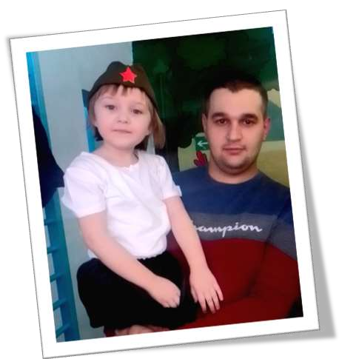Дом детского творчества Кыштовского района Новосибирской области.

Совмещает две должности- программист и педагог дополнительного образования.

**Мой папа является руководителем творческого**

**объединения**

**«Основы 3D моделирования».**

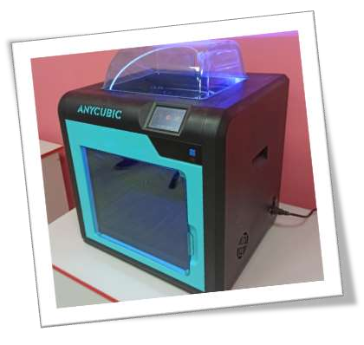Технология 3D печати прочно вошла в современную жизнь. 3D-моделирование – прогрессивная отрасль мультимедиа, позволяющая осуществлять процесс создания трехмерной модели объекта при помощи специальных компьютерных программ.

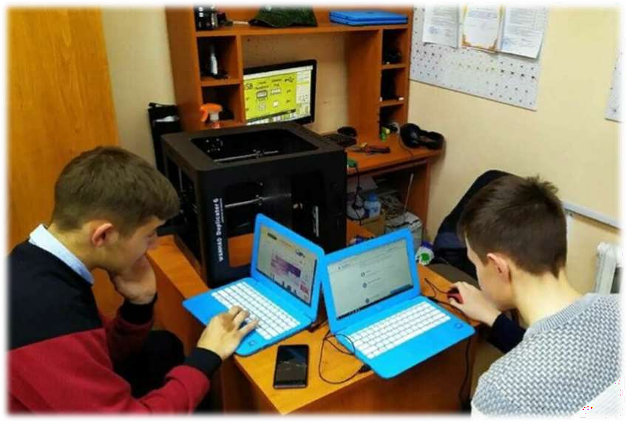



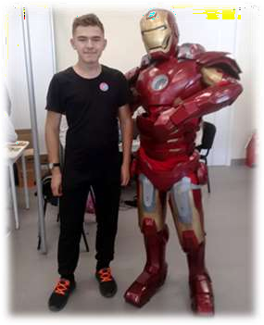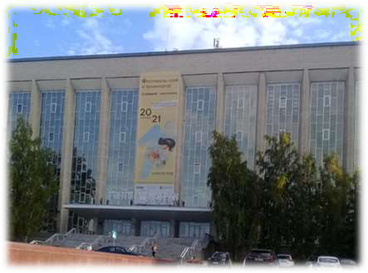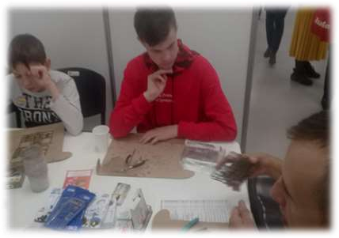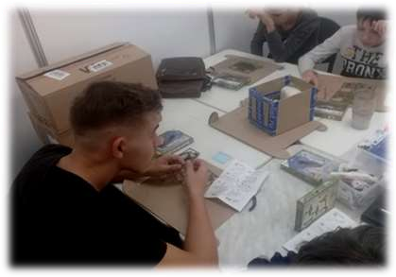

**А также является руководителем творческого**

**объединения «Леготека».**

Алексей Васильевич помогает развивать конструкторские

способности детей дошкольного возраста в условиях детского сада. Лего – конструктор дает возможность не только собрать игрушку, но и

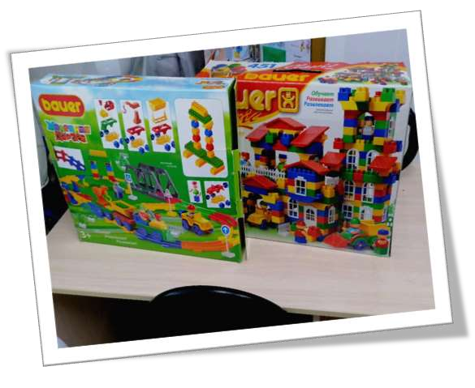

играть с ней.

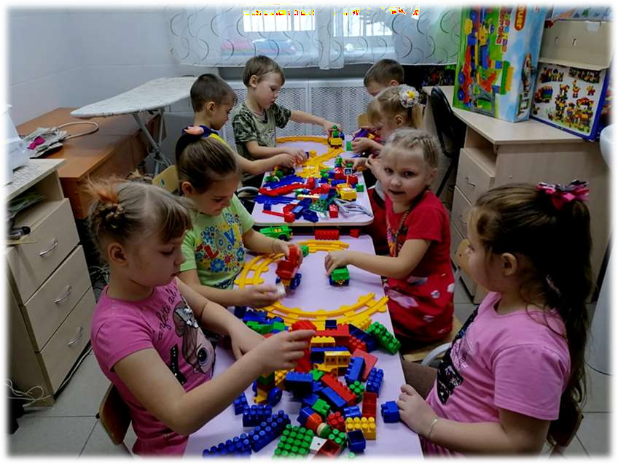

Как человек близкий к электронике папа очень любит работать с техникой. Отлично разбирается в компьютерах, принтерах, и других дополнительных устройствах, может

легко их починить. Свои знания он старается привить и своим

воспитанникам.

